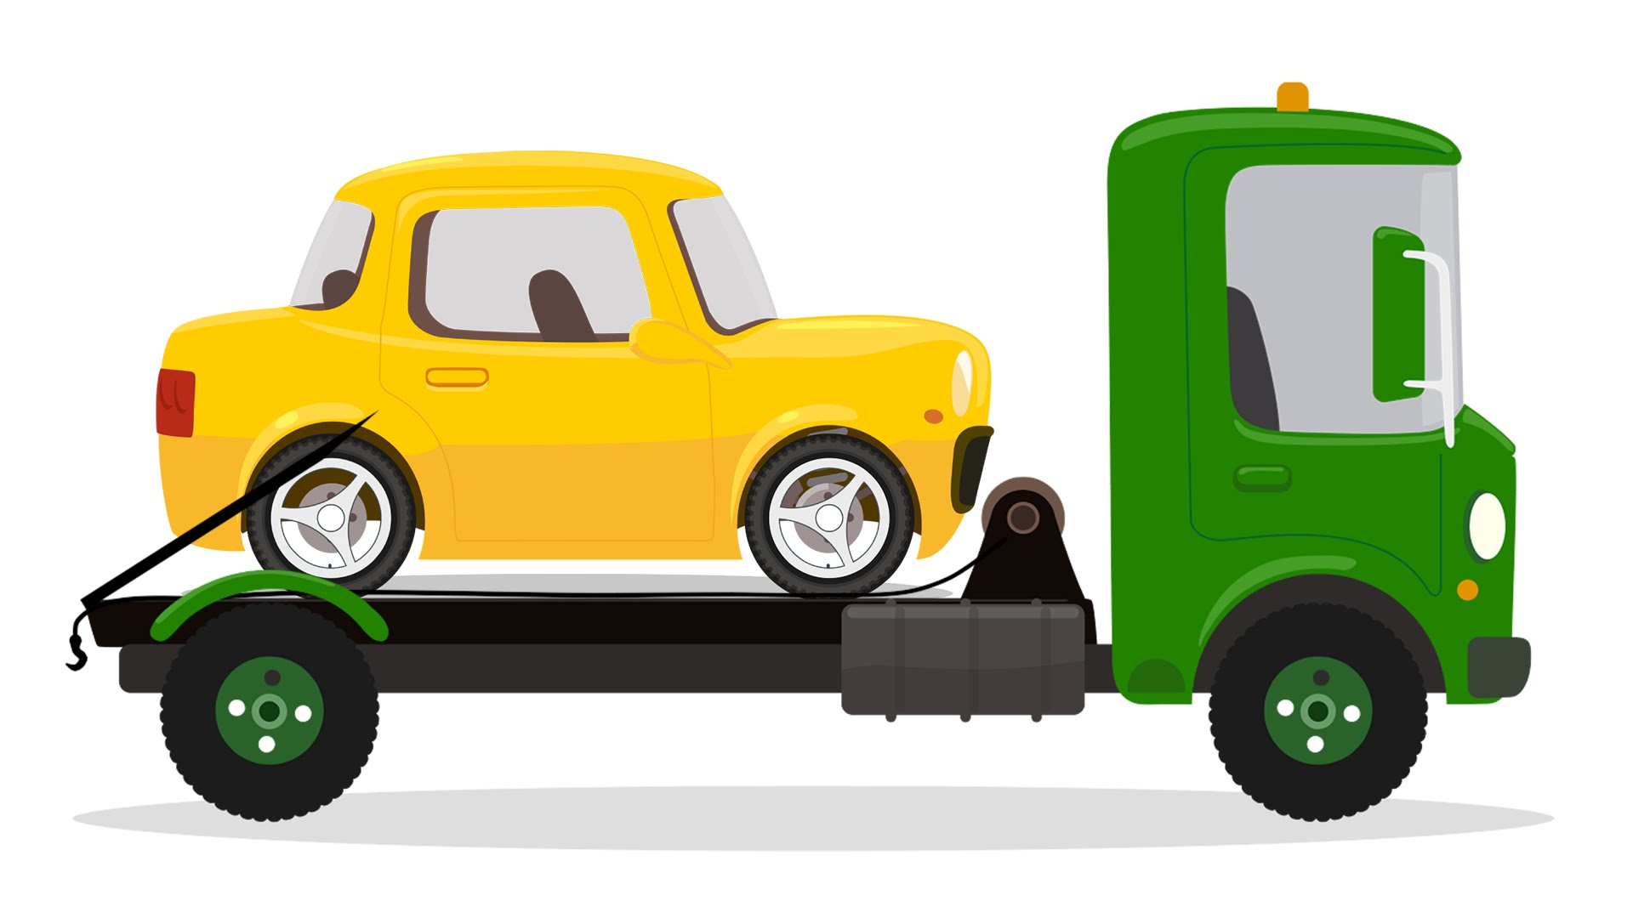
Уважаемые жильцы, владельцы автотранспорта!

Соблюдайте правила парковки транспортных средств на внутри дворовой территории.
Соблюдайте требования дорожных знаков. Не затрудняйте работу снегоуборочной технике.

В городе круглосуточно работают
эвакуаторы.

